HƯỚNG DẪN TẢI CODE VỀ

Ở đây ta sẽ dùng một trong hai phần mềm là Visual Studio Code hoặc Pycharm. Và bạn cũng cần phải cài đặt môi trường Python về cho máy của bạn.

Tải thư viện Pygame cho Visual Studio Code:

1. Gõ **cmd** ở thanh tìm kiếm bên trái phía dưới màn hình Window.

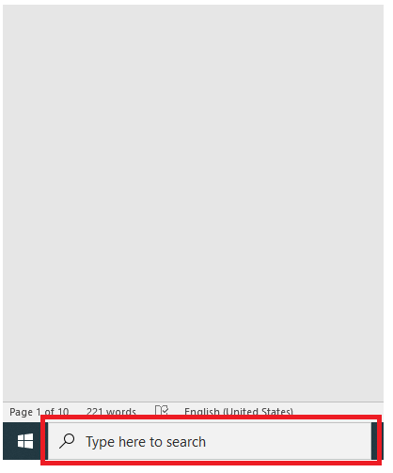

1. Màn hình hiển thị hộp thoại **Command Prompt.** Gõ **pip install pygame** là đã hoàn thành việc cài đặt pygame cho máy của bạn.

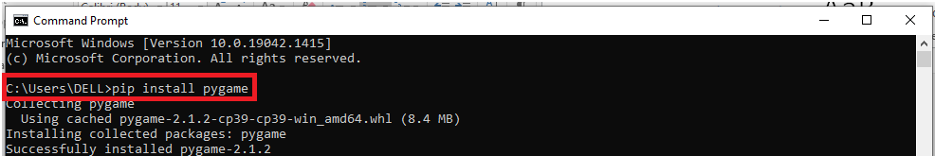

Tải thư viện Pygame cho PyCharm:

1. Truy cập vào PyCharm.
2. Ở phía trên bên trái, click vào **File** di chuyển chuột vào **Settings…**

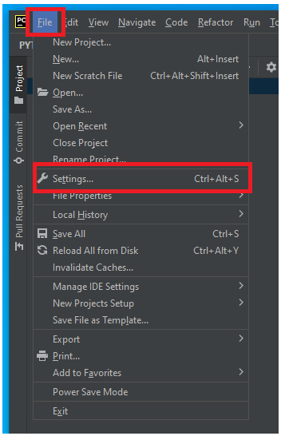

1. Click vào dấu +.

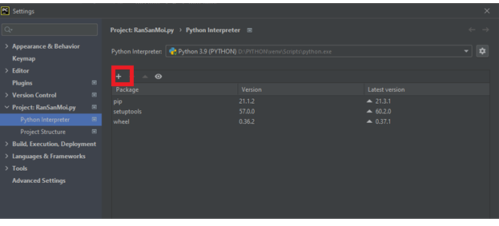

1. Gõ **pygame** vào thanh tìm kiếm.

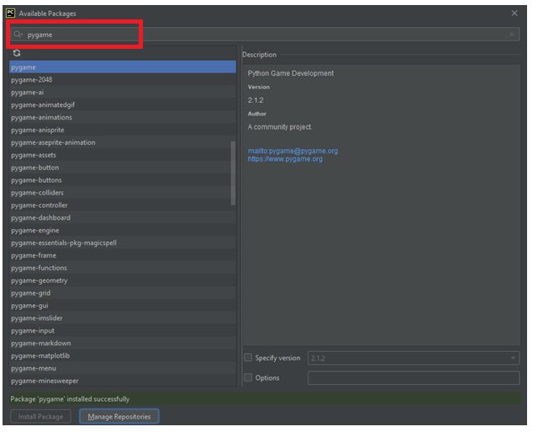

1. Click chọn pygame.

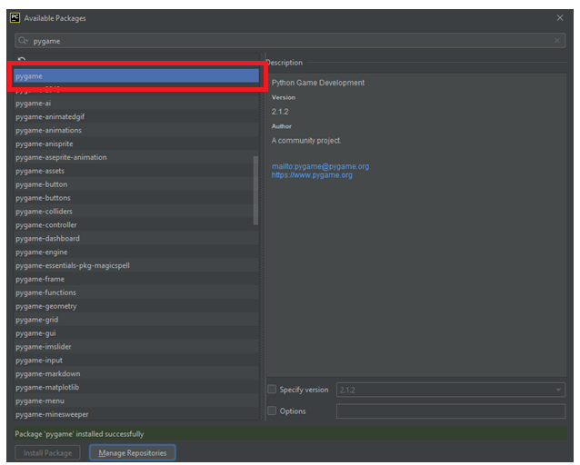

1. Chọn **Install Package.** màn hình sẽ hiển thị **Package ‘pygame’ installed successfully** nếu thành công.

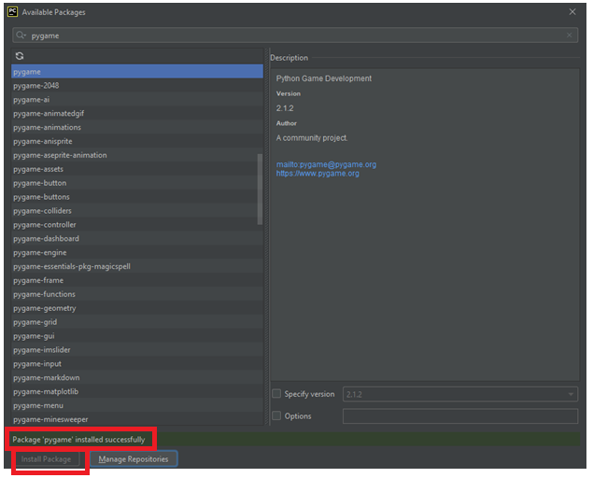

Tải code:

1. Truy cập vào link github ở file Click vào **Code**.

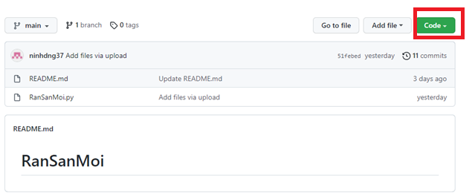

1. Chọn **Dowload ZIP.**

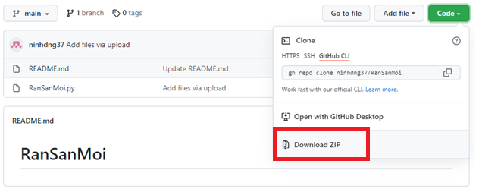

1. Nhìn vào màn hình bên trái dưới cùng chọn **Show in folder**.

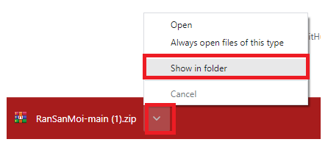

1. Click chuột phải vào file mới tải về chọn **Extract Here**.

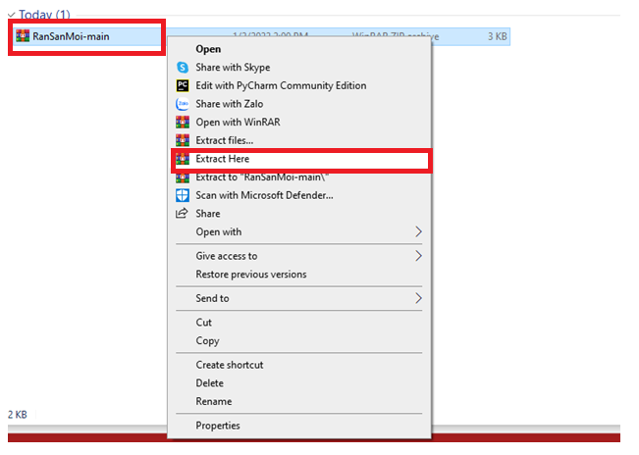

1. Xuất hiện một thư mục mới. Click đúp vào thư mục đó.

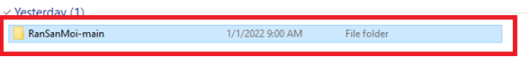

1. Click chuột phải vào file RanSanMoi.py, di chuyển chuột vào **Open with**, chọn **Visual Studio Code** hoặc **Pycharm**.

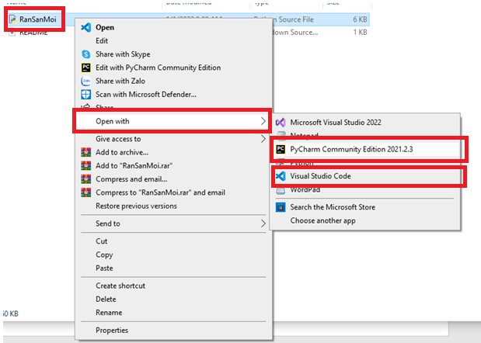

1. Tiến hành chạy đoạn code bằng cách click chuột phải -> chọn **Run Python File in Terminal** (Visual Studio Code) hoặc **Run RanSanMoi** (PyCharm). Màn hình trò chơi sẽ xuất hiện.

